**16.01.2017**

**Сынып- 5**

**Сабақ** №7

**Пән:** математика

**Сабақ тақырыбы*:*** *Аралас сандарды азайту*

**Оқыту мен тәрбиелеудің міндеттері:**

**Білімдік**- Оқушылар аралас сандарды; натурал сан мен аралас сандарды азайтуға дағдыланады, есептер шығаруға қажетті біліктілік пен бейімділіктерін қалыптастырады;

**Дамытушылық**- аралас сандарды қосу, азайту арқылы мәселе есептерді шешуді үйренеді; білімдерін есептер шығаруға қолдануға бейімделеді; байқампаздығын дамытады; математикалық тілде сөйлеу қорын дамытады; қорытынды жасауға бейімделеді; натурал сандарға амалдар қолданып ауызша есептеуге үйренеді;

**Тәрбиелік-** Оқушылардың ойлау қабілеттерін дамыта отырып, интеллектуалдығын қалыптастыру; Өзін - өзі басқаруға, ұйымшылдыққа, ұқыптылық пен жауапкершілікке тәрбиелеу  
**Сабақ түрі:** білімді бекіту сайыс сабағы

**Құрал-жабдықтар, көрнекті құралдар:**

**Сабақ оқытуда қолданылатын ұйымдастыру әдістері:**  СТО стратегиялары, есептер шығару, сұрақ-жауап

**Сабақ барысы:**

**Ұйымдастыру** Сабақтың мақсатын, жүру барысын айту , жұмыстық көңіл күй қалыптастыру__;_______________________________________________________________

*(*Үй тобында 2 адамнан болу керек, 1,2 деп нөмірлеймін.)

*І. Қызығушылықты ояту*

- Бүгінгі сабағымыз «қайталау сабағы», «Аралас сандарды қосу және азайту» тақырыптары бойынша есептерді шығарамыз.  
3. *Ойынның шартымен таныстыру*:  
Ойынға екі топ қатысады, сыныптың оқушыларын екі топқа бөлу. Бірінші топқа «Бөлшектер», екіншіге «Аралас сандар» деген аттарды қою. Ойынның алаңында 9 сайыстың аты жазылған  
1. ИНТЕЛЛЕКТУАЛДЫ ДУЭЛЬ  
2. КІМ ЖЫЛДАМ

3. НАТУРАЛ САНДЫ ТАП

4. АУДАРМАШЫЛАР САЙЫСЫ  
5. МЫРЗА Х  
6. ЖАСЫРЫЛҒАН САНДЫ ТАП  
7. ҚЫЗЫҚТЫ ЕСЕП  
8. ҚҰПИЯ ШАРШЫ

9. МАТЕМАТИКАЛЫҚ АНАГРАММА  
Ойын аланыңда 9 сайыс болады. Әр сайыста тапсырманы дұрыс және тез орындаған топ, сол сайыста жеңеді. Жеңген топ таблоға өз таңбасын жазып, келесі сайысты таңдайды. Қай топтың ойын алаңында өзінің үш таңбасын бір қатарға тігінен, не көлденен қойса немесе алаңға 5 таңбасын жазса, сол топ ойында жеңіске жетеді. Жеребе арқылы қай топ бірінші болып сайысты таңдайтыны анықталып, сайыстың тапсырмасын түсіндіремін.  
4. *Ойынның барысы:* Сайыстар бойынша топтар есептер шығарып жарысады. Жеңген топтың белгісі ойын алаңдағы сайыстың аты жазылған тор көзге қойылады  
5. *Ойынды қорытындылау:* Жеңген топты таблодан анықтау. Ойын нәтижесін шығару үшін ойын алаңындағы 9 сайыстың ұяшықтарында тігінен, не көлденен қай топтың белгілері қатар шықса, сол топ ойында жеңіске жетеді. Егер осы шарт орындалмаса, онда ойын алаңында қай топтың белгісі көп қойылса, сол топ жеңіске жетеді.  
6. *Оқушылардың білімін бағалау:* Ойынға қатысқан оқушыларды бағалау. Оқушының қолындағы фигураларымен бағалау  
*7. Үйге тапсырма беру:* № 564, 568, (аяқтау), 166-бет

**Сайыс барысы:**

*Интеллектуалды дуэль*Сайыс шарты: 4 сұрақ беріледі, топтар тез және дұрыс сұрақтарға жауап беру керек. Бір сұрақ – бір ұпайға саналады, сайыста ұпай саны көп топ жеңіске жетеді.  
1 - сұрақ. Жай бөлшек деп қандай санды айтамыз?  
2 - сұрақ. Қандай бөлшек дұрыс бөлшек деп аталады?  
3 - сұрақ. Қандай бөлшек бұрыс бөлшек деп аталады?  
4 - сұрақ. Қандай сан аралас сан деп аталады?  
*Кім жылдам*  
№563 (165-бет) есепті екі топ бөліп тақтада есептейді, осы сайыста есептерін дұрыс және тез орындаған топ жеңеді.  
  
*Натурал санды тап   
Тақтада жазылған сандардан натурал сан шығатындай етіп өрнек жаз.*  Қатесіз дұрыс орындаған топ сайыста жеңеді. Жеңген топтың белгісі ойын аланындағы сайыстың ұяшығына қойылады.  
  
*Аудармашылар сайысы*Топтардың белгілері қойылған тапсырмаларды орындайды. Жеңген топтың белгісі ойын аланындағы сайыстың ұяшығына қойылады.  
Бұрыс бөлшекті аралас сан түрінде жаз  




*Мырза Х*Сайыста №568 (166-бет) есептің 2 мен 3 шығарылады. Теңдеуге әр топтан бір оқушы шығады, теңдеуді бірінші және дұрыс шешкен оқушының тобы жеңеді. Жеңген топтың белгісі ойын аланындағы сайыстың ұяшығына қойылады.  
  
*Жасырылған санды тап  
Сан тізбегінің келесі екі мүшесін жазып жалғастыр:*

**

**

Жеңген топтың белгісі ойын аланындағы сайыстың ұяшығына қойылады.  
*Қызықты есеп*Екі топқа бір ортақ есеп беріледі. Әр топтан бір оқушы тақтаға шығып есепті шығарады, бірінші және дұрыс шығаратын оқушының тобы сайыста жеңеді. Жеңген топтың белгісі ойын аланындағы сайыстың ұяшығына қойылады.

ЕСЕП. *Туристтер межелеген жерге дейінгі қашықтықтың жартысын тас жолмен, 1/3 - ін орман ішімен, қалғанын қара жолмен жүрді. Туристтер жолдың қандай бөлігін қара жолмен жүрді?*

*  
Құпия шаршы*  
Мына шаршы сиқырлы. Онда есеп жасырылған.

* Неше үшбұрыш көріп тұрсың? (11)
* Неше төртбұрыш көріп тұрсың? (6)
* Неше бесбұрыш көріп тұрсың? (1)

Топтардың белгілері қойылған тапсырмаларды орындайды. Бірінші және дұрыс тапқан оқушының тобы жеңіске жетеді. Жеңген топтың белгісі ойын аланындағы сайыстың ұяшығына қойылады.  
*Математикалық анаграмма*Екі топтың оқушыларына бір логикалық тапсырма беріледі. Тапсырмаға бірінші және дұрыс жауап берген оқушы тобы жеңеді. Жеңген топтың белгісі ойын аланындағы сайыстың ұяшығына қойылады.

1. ИНТЕЛЛЕКТУАЛДЫ ДУЭЛЬ  
2. КІМ ЖЫЛДАМ  
3. НАТУРАЛ САНДЫ ТАП

4. АУДАРМАШЫЛАР САЙЫСЫ  
5. МЫРЗА Х  
6. ЖАСЫРЫЛҒАН САНДЫ ТАП  
7. ҚЫЗЫҚТЫ ЕСЕП  
8. ҚҰПИЯ ШАРШЫ

9. МАТЕМАТИКАЛЫҚ АНАГРАММА

***Натурал санды тап***



***Аудармашылар сайысы***

Бұрыс бөлшекті аралас сан түрінде жаз  




***Жасырылған санды тап****Сан тізбегінің келесі екі мүшесін жазып жалғастыр:*

**

***Жасырылған санды тап****Сан тізбегінің келесі екі мүшесін жазып жалғастыр:*

**

***Қызықты есеп***

ЕСЕП. *Туристер межелеген жерге дейінгі қашықтықтың жартысын тас жолмен, 1/3 - ін орман ішімен, қалғанын қара жолмен жүрді. Туристтер жолдың қандай бөлігін қара жолмен жүрді?*

***Құпия шаршы***Мына шаршы сиқырлы. Онда есеп жасырылған.

* Неше үшбұрыш көріп тұрсың?
* Неше төртбұрыш көріп тұрсың?
* Неше бесбұрыш көріп тұрсң?

**17.01.2017**

**Сынып- 5**

**Сабақ** №8

**Пән:** математика

**Сабақ тақырыбы*:*** *Аралас сандарды азайту*

**Оқыту мен тәрбиелеудің міндеттері:**

**Білімдік**- Оқушылар натурал сан мен аралас сандарды азайтуға дағдыланады, есептер шығаруға қажетті біліктілік пен бейімділіктерін қалыптастырады;

**Дамытушылық**- аралас сандарды қосу, азайту арқылы мәселе есептерді шешуді үйренеді; білімдерін есептер шығаруға қолдануға бейімделеді; байқампаздығын дамытады; математикалық тілде сөйлеу қорын дамытады; қорытынды жасауға бейімделеді; натурал сандарға амалдар қолданып ауызша есептеуге үйренеді;

**Тәрбиелік-**өз бетінше жұмыс істеуге бейімделуді жалғастырады; пәнге деген қызығушылықтарын арттырады; ұқыптылыққа бейімделеді, ұжыммен жұмыс істеуге бейімделеді.

**Сабақ түрі:** ойын сабағы

**Құрал-жабдықтар, көрнекті құралдар:** кеспелер

**Сабақ оқытуда қолданылатын ұйымдастыру әдістері:**  ойын, есептер шығару, сұрақ-жауап

**Сабақ барысы:**

**Ұйымдастыру** Сабақтың мақсатын, жүру барысын айту , жұмыстық көңіл күй қалыптастыру__;_______________________________________________________________

*(*Үй тобында 2 адамнан болу керек, 1,2 деп нөмірлеймін.)

*І. Қызығушылықты ояту*

*Аралас сандарды азайту туралы не білесің?*

(Жеке, жұппен, топпен жұмыс)

**ІІ. «Қай қатар тез?»**

Әр қатарға тізбектелген тапсырмасы бар кеспе беремін, бірінші оқушы бірінші мысалды шешіп, кеспеге жауабын жазады, келесі оқушыға береді, солай жалғаса береді. Соңғы жауап барлық топтың жұмысына байланысты болады.

**1 қатар**  
  
  
**2 қатар**

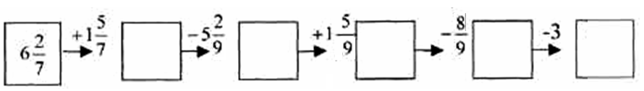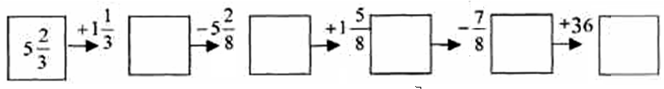

Жауабы: 1 қатар ; 2 қатар

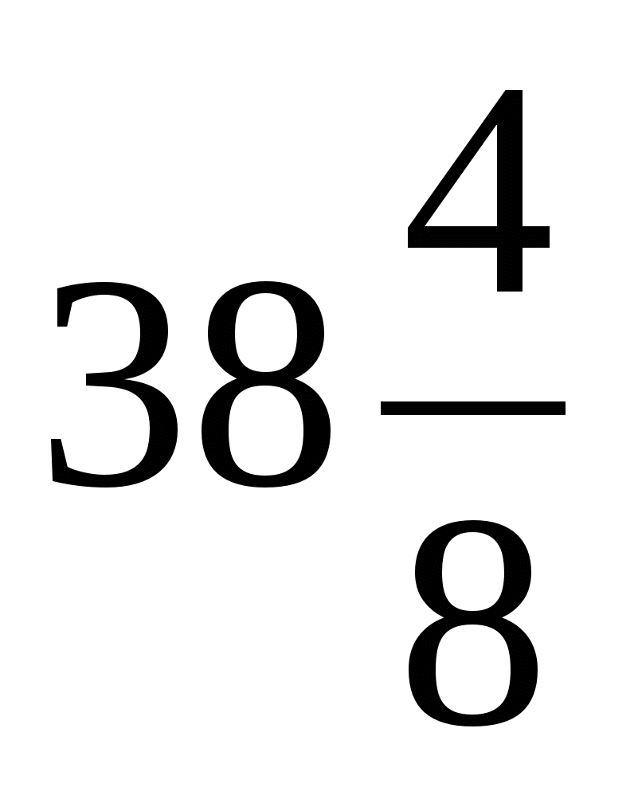

*ІІІ. Өздік жұмыс* **Тест.**

**Аралас сандармен амалдар**

**Нұсқа 1.**

*1. аралас санын бұрыс бөлшек түрінде жаз:*

*а) ; б)  в)  г) .*

*2. Есепте: *

*а) ; б)  в)  г) .*

*3. Теңдеуді шеш: *

*а) ; б)  в)  г) .*

|  |  |  |  |
| --- | --- | --- | --- |
| *Тапсырма* | *1* | *2* | *3* |
| *жауабы* | *г* | *в* | *г* |

***Нұсқа 2.***

*1.  аралас санын бұрыс бөлшек түрінде жаз:*

*а) ; б)  в)  г) .*

*2. Есепте: *

*а) ; б)  в)  г) .*

*3. Теңдеуді шеш: *

*а) ; б)  в)  г) .*

|  |  |  |  |
| --- | --- | --- | --- |
| *Тапсырма* | *1* | *2* | *3* |
| *жауабы* | *а* | *г* | *б* |

Жұмысты қорытындылау

**Бағалау.**

**Үйге тапсырма беру**: §28, №573, 574, 167-бет

**20.01.2017**

**Сынып- 5**

**Сабақ** №10

**Пән:** математика

**Сабақ тақырыбы*:*** *Жай бөлшектерді, аралас сандарды қосу және азайтуды қайталау*

**Оқыту мен тәрбиелеудің міндеттері:**

**Білімдік**- Оқушылар жай бөлшектерді, аралас сандарды қосу, азайту бойынша білімдерін жүйелейді, білім олқылықтарын жояды, есептер шығаруға қажетті біліктілік пен бейімділіктерін қалыптастырады;

**Дамытушылық**- білімдерін есептер шығаруға қолдануға бейімделеді; байқампаздығын дамытады; математикалық тілде сөйлеу қорын дамытады; қорытынды жасауға бейімделеді; натурал сандарға амалдар қолданып ауызша есептеуге үйренеді; Бақылау жұмысына дайындық жүргізеді.

**Тәрбиелік-**өз бетінше жұмыс істеуге бейімделуді жалғастырады; пәнге деген қызығушылықтарын арттырады; ұқыптылыққа бейімделеді;

**Сабақ түрі:** қайталау сабақ

**Құрал-жабдықтар, көрнекті құралдар:**

**Сабақ оқытуда қолданылатын ұйымдастыру әдістері:**  СТО стратегиялары, есептер шығару

**Сабақ барысы:**

**Ұйымдастыру** Сабақтың мақсатын, жүру барысын айту , жұмыстық көңіл күй қалыптастыру__;_______________________________________________________________

*(*Үй тобында 2 адамнан болу керек, 1,2 деп нөмірлеймін.)

*І. Қызығушылықты ояту*

*Топтастыру стратегиясы*

жай бөлшектерді, аралас сандарды қосу, азайту

(Жеке, жұппен, топпен жұмыс)

**Тез есепте!**

1)Жай бөлшектерді салыстыр:

 және ;  және ;  және ;  және;  және ∙

2) Амалды орында:

 + ;  + ;  + ;  + ;  + ;  - ;  - ∙

3) Бос орындарды толықтырып жаз:

 = ;  = ;  = ; 3 = ; 4 = ;  + = 1∙

4) Дұрыс бөлшектерді оқып, астын сызып шық:

; ; ; ; ; ; ;

**ІІ.** *Мағынаны ажырату. Кеспемен жұмыс*

Кеспе 1.

Бөлшектерді қысқарт: .

Кеспе 2. Бұрыс бөлшектің бүтін бөлігін айыр: 

Кеспе 3.

Теңдеуді шеш:

 

 

– Ал енді , балалар, қалай ойлайсыңдар,   және  бөлшектерін қалай салыстырамыз? (ортақ бөлімге келтіріп)



– және   жай бөлшектерін салыстыру арқылы түсінейік. ( > екенін білеміз.) Бірлік кесіндіні алты торкөз етіп алып, коор. түзуде бейнелейміз.



0                                  1



**Сұрақтар:**

– 1 ге қарағандажәне бөлшектері қалай орналасқан ? (сол жақта)  
– Ал егер осы бөлшектердің бірге дейінгі арақашықтығын қарастырсақ ше? (*ге дейін қысқа*)  
– Бұл сәйкес арақашықтықтарды қалай табамыз? (;  )  
– Бұл айырмаларды салыстырайық  < .   
– ал біздің мақсатымыз қандай еді? (*және бөлшектерін салыстыру*).   
– Табылған айырмаларды қолданып, бөлшектерді салыстыру туралы қорытынды жасаңдар . (егер сәйкес айырма кіші болса, сол бөлшек үлкен болады)



– Ал енді манағы бөлшектерімізге қайта оралайық: бірінші не істей аламыз? (айырманы табамыз)  
**1)** ;         
**2)**айырмаларды салыстырамыз:  >   
**3)** Бөлшектерді салыстыру қорытындысын жасасақ: <



– Үйде осы әдіспен   және  салыстырыңдар.



**Бағалау.**

**Үйге тапсырма беру**: §22-25-қайталау,   және бөлшектерін салыстыру.



№572, 575, 167-бет

**18.01.2017**

**Сынып- 5**

**Сабақ** №9

**Пән:** математика

**Сабақ тақырыбы*:*** *Жай бөлшектерді, аралас сандарды қосу және азайтуды қайталау* **Оқыту мен тәрбиелеудің міндеттері:**

**Білімдік**- Оқушылар жай бөлшектерді, аралас сандарды қосу, азайту бойынша білімдерін жүйелейді, білім олқылықтарын жояды, есептер шығаруға қажетті біліктілік пен бейімділіктерін қалыптастырады;

**Дамытушылық**- білімдерін есептер шығаруға қолдануға бейімделеді; байқампаздығын дамытады; математикалық тілде сөйлеу қорын дамытады; қорытынды жасауға бейімделеді; натурал сандарға амалдар қолданып ауызша есептеуге үйренеді; Бақылау жұмысына дайындық жүргізеді.

**Тәрбиелік-**өз бетінше жұмыс істеуге бейімделуді жалғастырады; пәнге деген қызығушылықтарын арттырады; ұқыптылыққа бейімделеді;

**Сабақ түрі:** қайталау сабақ

**Құрал-жабдықтар, көрнекті құралдар:**

**Сабақ оқытуда қолданылатын ұйымдастыру әдістері:**  СТО стратегиялары, есептер шығару

**Сабақ барысы:**

**Ұйымдастыру** Сабақтың мақсатын, жүру барысын айту , жұмыстық көңіл күй қалыптастыру__;_______________________________________________________________

*(*Үй тобында 2 адамнан болу керек, 1,2 деп нөмірлеймін.)

*І. Қызығушылықты ояту*

Тапсырма: Көбейту кестесін қолданып, сандарға сәйкес әріптерді тауып, жаз. Табылған сөзді оқы.

|  |  |  |  |  |  |
| --- | --- | --- | --- | --- | --- |
| 42 | 48 | 36 | 56 | 28 | 32 |

|  |  |  |  |  |  |  |
| --- | --- | --- | --- | --- | --- | --- |
| 49 | 35 | 54 | 45 | 40 | 24 |  |

|  |  |  |  |  |  |
| --- | --- | --- | --- | --- | --- |
| * | 4 | 5 | 6 | 7 | 8 |
| 6 | р | ь | а | а | р |
| 7 | а | а | с | с | л |
| 8 | с | а | к | з | ю |
| 9 | а | д | н | а | Б |

Жауабы: **аралас сандар**

1. *Нұсқалар бойынша өздік жұмыс кестелері. Бұл кестелерде төрт сөз жасырылған. Амалдарды дәптерлеріңде орындап жауаптарын кестеден тап.*

|  |  |  |  |  |
| --- | --- | --- | --- | --- |
| Тапсырма нөмірі | р | о | е | М |
| 1 | 10 | 8 | 5 | 9 |
| 2 | 2 | 4 | 3 | 5 |
| 3 | 3 | 2 | 4 | 5 |
| 4 |  | 2 | 1 | 1 |

**Нұсқа 1.**

1). 7+2

2). 3+1

3). 5-2

4). 2-

**Нұсқа 2.**

|  |  |  |  |  |  |
| --- | --- | --- | --- | --- | --- |
| Тапсырма нөмірі | ы | б | а | к | Р |
| 1 | 19 | 21 | 20 | 22 | 20 |
| 2 | 10 | 11 | 9 | 9 | 10 |
| 3 | 5 | 6 | 6 | 7 | 5 |
| 4 |  | 1 | 1 | 1 | 2 |
| 5 | 7 | 8 | 8 | 7 | 6 |

1).12+8

2). 3+6

3). 11-5

4).7-5

|  |  |  |  |  |  |  |
| --- | --- | --- | --- | --- | --- | --- |
| Тапсырма нөмірі | р | а | т | к | и | С |
| 1 | 2 |  |  | 1 | 1 | 14 |
| 2 | 4 | 5 | 5 | 5 | 6 | 5 |
| 3 |  | 1 | 1 |  | 2 | 2 |
| 4 | 1 |  | 2 |  | 1 |  |
| 5 | 5 | 6 | 7 | 7 | 7 | 6 |
| 6 | 8 | 7 | 9 | 10 | 9 | 8 |

5). 6-3+5

**Нұсқа 3.**

1). 9+4

2). 3+1

3). 4-2

4). 9-8

5).6+(5-4)

6). 5-2+6,7

**Нұсқа 4**

1. 3+5;
2. 6+9;
3. 8-4;
4. 7-3;
5. 3-2;
6. 6+4-3,6

**ЕСЕП 1.** Бірінші күні балықшы шал  кг балық ұстады, бұл екінші күнгіден  кг кем. Шал екі күнде қанша кг балық аулады?

Жауабы: 13,1 кг.

1. **Теңдеуді шеш:**

|  |
| --- |
|  |

|  |
| --- |
|  |

|  |
| --- |
|  |

  

Ж: Ж:  Ж: 

*Тез орындаған оқушы тақтада орындайды.*

*Қосымша теңдеуді шеш:*

а)  (Ж. х=3)

б)  (Ж. y=)

Жұмысты қорытындыау

Бағалау

Үйге: бақылау жұмысына дайындық;